华北油田三中2012-2013学年高二第三次月考生物试题
本试卷分第Ⅰ卷(选择题)和第Ⅱ卷（非选择题）两部分，共100分。考试时间60分钟。
第Ⅰ卷（选择题 共60分）
注意事项：
1．答卷前，考生必须将自己的姓名、班级、座位号写在试卷上。
2．注意密封线的位置，把试题答在密封线以外的部分。
1.下列操作中，不可能导致淀粉酶活性发生变化的是
A.淀粉酶溶液中加入强酸 B.淀粉酶溶液中加入蛋白酶
C.淀粉酶溶液中加入淀粉溶液 D.淀粉酶经高温烘干制成粉剂
2.将一株生长正常的绿色植物置于密闭的玻璃容器内，在适宜条件下光照培养，随培
养时间的延长，玻璃容器内CO₂浓度可出现的变化趋势是
A.一直降低，直至为零 B.一直保持稳定，不变化
C.降低至一定水平时保持相对稳定 D.升高至一定水平时保持相对稳定
3．生物体中的某种肽酶可水解肽链末端的肽键，导致
A．蛋白质分解为多肽链 B．多肽链分解为若干短肽
C．多肽链分解为氨基酸 D．氨基酸分解为氨基和碳链化合物
4. 水稻细胞内合成的某物质，能够在常温下高效分解淀粉，该物质
A. 在4℃条件下易变性 B．只含有C、H
C．也能催化淀粉合成 D．含有羧基
5. 右图表示酶活性与温度的关系。下列叙述正确的是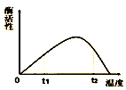
A．当反应温度由t₂调到最适温度时，酶活性下降
B．当反应温度由t₂调到最适温度时，酶活性上升
C．酶活性在t₂时比t₁高，故t₂时更适合酶的保存
D．酶活性在t₁时比t₂低，表明t₁时酶的空间结构破坏更严重
6.将刚采摘的甜玉米立即放入沸水中片刻，可保持其甜味。这是因为加热会
A. 提高淀粉酶活性
B. 改变可溶性糖分子结构
C. 防止玉米粒发芽
D. 破坏将可溶性糖转化为淀粉的酶
7．有工厂利用酶将废弃动植物油脂与甲醇等反应生产生物柴油，最适用于该过程的酶是
A．胆碱酯酶 B．固醇酯酶 C．脂肪酶 D．磷脂酶
8.下面关于ATP的叙述，错误的是
A．细胞质和细胞核中都有ATP的分布
B．ATP合成所需的能量由磷酸提供
C．ATP可以水解为一个核苷酸和两个磷酸
D．正常细胞中ATP与ADP的比值在一定范围内变
9．夏季晴朗的一天，甲乙两株同种植物在相同条件下CO2吸收速率的变化如图所示。下列说法正确的是
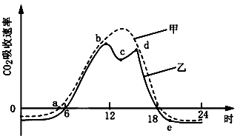
A.甲植株在a点开始进行光合作用
B.乙植株在e点有机物积累量最多
C．曲线b-c段和d-e段下降的原因相同
D.两曲线b-d段不同的原因可能是甲植株气孔无法关闭
10．图9表示细胞内葡萄糖分解的反应式。
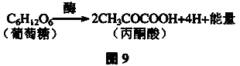
下列关于该过程的说法正确的是
A．只发生在细胞有氧时 B．只发生在细胞缺氧时
C．只发生在线粒体内 D．只发生在细胞质基质内
11．下列有关碗豆的叙述，正确为是（ ）
A.萌发初期，种子的有机物总重量增加
B.及时排涝，能防止根细胞受酒精毒害
C.进人夜间，叶肉细胞内ATP合成停止
D.叶片黄化，叶绿体对红光的吸收增多
12．细胞中不能合成ATP的部位是
A．线粒体的内膜 B．叶绿体中进行光反应的膜结构
C．内质网的膜 D．蓝藻（蓝细菌）中进行光反应的膜结构
13．下列细胞中，其呼吸过程会产生乙醇的是
A．缺氧条件下的马铃薯块茎细胞 B．剧烈运动时的人骨骼肌细胞
C．酸奶生产中的乳酸菌 D．受涝的植物根细胞
14．下列关于叶绿体的描述，错误的是
A．基粒由类囊体堆叠而成 B．叶绿体被膜由双层膜组成
C．暗反应发生在类囊体膜上 D．类囊体膜上具有叶绿素和酶
15．在人和植物体内部会发生的物质转化过程是
①葡萄糖彻底氧化 ②葡萄糖转化为乙醇 ③葡萄糖脱水缩合 ④葡萄糖分解为丙酮酸
A．①②③ B．②③④
C．①③④ D．①②④
16．右图为线粒体的结构示意图，其中不可能发生的反应是
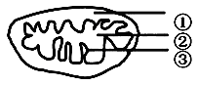
A．②处发生三羧酸循环
B．①处产生ATP
C．②处产生二碳化合物
D．③处发生H+与O2的结合反应
17．下列关于呼吸作用的叙述，正确的是
A．无氧呼吸的终产物是丙酮酸
B．有氧呼吸产生的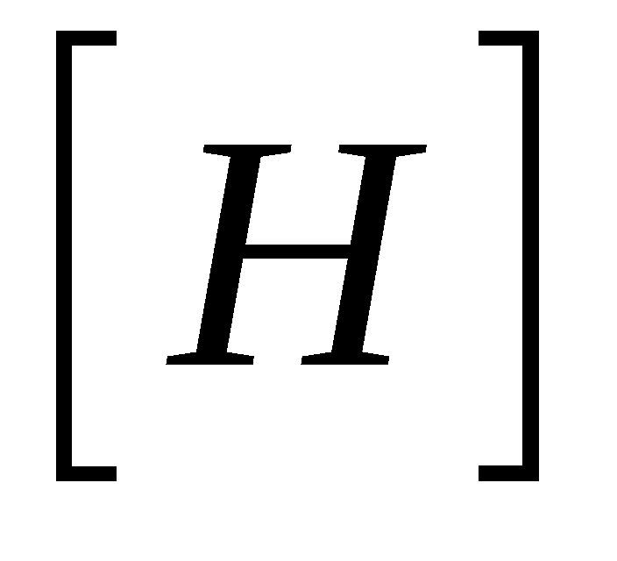在线粒体基质中与氧结合生成水
C．无氧呼吸不需要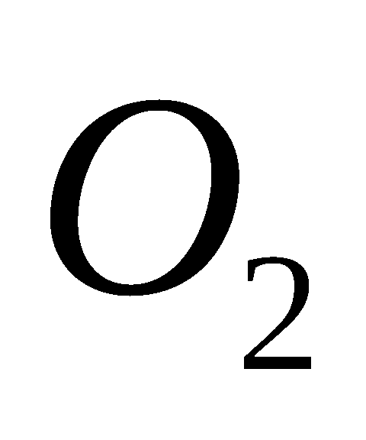的参与。该过程最终有的积累
D．质量相同时，脂肪比糖原有氧氧化释放的能量多
18．在密闭容器内，酵母菌利用葡萄糖产生酒精，此过程不生成
A．ATP B．乳酸
C．三碳化合物 D．CO2
19．利用地窖贮藏种子、果蔬在我国历史悠久。地窖中的浓度较高，有利于
A．降低呼吸强度 B．降低水分吸收
C．促进果实成熟 D．促进光合作用
20．下列关于植物光合作用和细胞呼吸的叙述，正确的是
A．无氧和零下低温环境有利于水果的保鲜
B．的固定过程发生在叶绿体中，分解成的过程发生在线粒体中
C．光合作用过程中光能转变为化学能，细胞呼吸过程中化学能转变为热能和ATP
D．夏季连续阴天，大棚中白天适当增加光照，夜晚适当降低温度，可提高作物产量
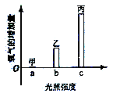
21．取某种植物生长状态一致的新鲜叶片，用打孔器打出若干圆片，圆片平均分成甲、乙、丙三组，每组各置于一个密闭装置内，并分别给予a、b、c三种不同强度的光照，其他条件一致。照光相同时间后，测得各装置内氧气的增加量如右图所示。下列叙述错误的是
A．装置内增加的氧气来自于水
B．光照强度为a时，光合作用停止
C．丙组装置内的CO2含量照光后比照光前低
D．该图反映了光合作用强度与光照强度的关系
22． 下列关于细胞呼吸的叙述，错误的是
A. 细胞呼吸必须在酶的催化下进行
B. 人体硬骨组织细胞也进行呼吸
C. 酵母菌可以进行有氧呼吸和无氧呼吸
D. 叶肉细胞在光照下进行光合作用，不进行呼吸作用
23．(2010年广东佛山质检)通过实测一片叶子在不同光照条件下CO₂吸收和释放的情况得到如图1所示曲线。图1中所示细胞发生的情况与曲线中AB段(不包括A、B两点)相符的一项是图2中的( )

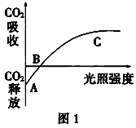

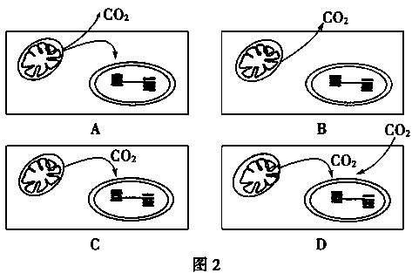

24．下图表示呼吸作用过程中葡萄糖分解的两个途径。酶1、酶2和酶3依次分别存在于
A．线粒体、线粒体和细胞质基质
B．线粒体、细胞质基质和线粒体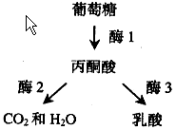
C．细胞质基质、线粒体和细胞质基质
D．细胞质基质、细胞质基质和线粒体

25．番茄幼苗在缺镁的培养液中培养一段时间后，与对照组相比，其叶片光合作用强度下降，原因是
A．光反应强度升高，暗反应强度降低
B．光反应强度降低，暗反应强度降低
C．光反应强度不变，暗反应强度降低
D．光反应强度降低，暗反应强度不变
26. 下列有关叶绿体及光合作用的叙述，正确的是
A、破坏叶绿体外膜后，O₂不能产生
B、植物生长过程中，叶绿体内各种色素的比例保持不变
C、与夏季相比，植物在冬季光合速率低的主要原因是光照时间缩短
D、离体的叶绿体基质中添加ATP、NADPH和CO₂后，可完成暗反应
27．光反应为暗反应提供的物质是
A．［H］和H2O B．［H］和ATP C．ATP和CO2 D．H2O和CO2
28．某同学从杨树叶片中提取并分离得到4种色素样品，经测定得到下列吸收光谱图，其中属于叶绿素b的是
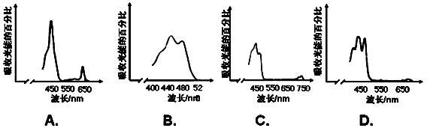
29. 右图中①代表新鲜菠菜叶的光合色素纸层析结果，则右图②所示结果最有可能来自于
A. 水培的洋葱叶 B. 生长的柳树幼叶
C. 培养的衣藻 D. 秋冬的银杏落叶

30．为证实叶绿体有放氧功能，可利用含有水绵与好氧细菌的临时装片进行实验，装片需要给予一定的条件，这些条件是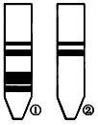
A．光照、有空气、临时装片中无NaHCO₃稀溶液
B．光照、无空气、临时装片中有NaHCO₃稀溶液
C．黑暗、有空气、临时装片中无NaHCO₃稀溶液
D．黑暗、无空气、临时装片中有NaHCO₃稀溶液

第Ⅱ卷（非选择题 共40分）

1.在光照等适宜条件下，将培养在CO₂浓度为1%环境中的某植物迅速转移到CO₂浓度为0.003%的环境中，其叶片暗反应中C₃和C₅化合物微摩尔浓度的变化趋势如下图。
回答问题：
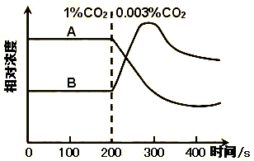

（1）图中物质A是 ______（C₃化合物、C₅化合物）
（2）在CO₂浓度为1%的环境中，物质B的浓度比A的低，原因是_______ ______________________________________；将CO₂浓度从1%迅速降低到0.003%后，物质B浓度升高的原因是_________________________________________________。
（3）若使该植物继续处于CO₂浓度为0.003%的环境中，暗反应中C₃和C₅化合物浓度达到稳定时，物质A的浓度将比B的________（低、高）。
（4）CO₂浓度为0.003%时，该植物光合速率最大时所需要的光照强度比CO₂浓度为1%时的_______（高、低），其原因_____________________________________。2．下图表示在光照条件下，小麦叶肉细胞内发生的生理过程。请回答：
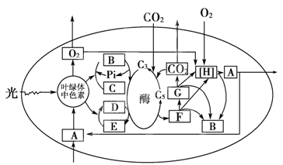
(1)叶绿体中色素的存在部位是 ，其主要作用是 。
(2)图中D、G所代表的物质分别是 和 。D物质的作用是_____________________________________________。
(3)该细胞中B物质的生成场所有 、 、 。请写出由F生成A、B及CO₂的总反应式：_______________________________________。
(4)参与图中所示生理过程的物质A在细胞内的存在形式是 ，该细胞吸收A主要依靠 作用。
(5)在某一光照强度下实验时，检测到新鲜叶片没有与外界进行气体交换，则可能的原因是 。

3．两个生物兴趣小组分别对酵母菌细胞呼吸方式进行了如下的探究实验。请分析作答：
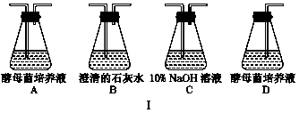
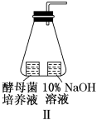
（1）甲兴趣小组想探究的具体问题是：酵母菌是否在有氧、无氧条件下均能产生CO₂。现提供若干套(每套均有数个)实验装置，如图Ⅰ(A～D)所示：

①请根据实验目的选择装置序号，并按照实验的组装要求排序(装置可重复使用)。有氧条件下的装置序号： ；无氧条件下的装置序号： 。
②装置中C瓶的作用是 ，B瓶中澄清的石灰水还可用 代替。
（2）乙兴趣小组利用图Ⅱ所示装置(橡皮塞上的弯管为带有红色液滴的刻度玻璃管)，探究酵母菌的细胞呼吸类型。
①如果想得到实验结论，还必须同时设置对照实验，请问对照实验装置(假设该装置编号为Ⅲ)如何设计？ 。
②请预测与结论相符合的现象，并填写下表：
序号 | 装置中红色液滴的移动现象
序号 | 装置Ⅱ | 装置Ⅲ | 结论
1 | a | b不移动 | 只进行有氧呼吸
2 | c不移动 | d | 只进行无氧呼吸
3 | e | f | 既进行有氧呼吸，又进行无氧呼吸
③若酵母菌消耗的O₂为3 mol，而释放的CO₂为9 mol，则酵母菌无氧呼吸消耗葡萄糖的量是有氧呼吸的 倍。
4．如图表示某种植物的非绿色器官在不同的氧浓度下O₂吸收量和CO₂
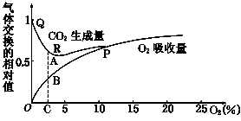
生成量的变化，请据图回答：
（1）图中曲线QR区段CO₂生成量急剧减少的主要原因是 。
（2）P点的生物学含义是无氧呼吸消失点，由纵轴、CO₂生成量和O₂吸收量共同围成的面积所代表的生物学含义是 。
（3）在原图中绘出无氧呼吸产生的CO₂随氧气浓度变化而变化的曲线。
（4）若图中的AB段与BC段的距离等长，说明此时有氧呼吸释放的CO₂与无氧呼吸释放的CO₂相比
(填“一样多”或“更多”或“更少”)，有氧呼吸消耗的葡萄糖量是无氧呼吸的 倍。
（5）在长途运输新鲜蔬菜时，常常向塑料袋中充入氮气，目的是 。你认为氧浓度应调节到 点的对应浓度时，更有利于蔬菜的运输，试说明理由 。

华 北 油 田 第 三 中 学 2012～2013 学 年 度 第 一学 期 月 考
高二生物 试 题 答案
当CO₂浓度突然降低时，C₅化合物的合成速率不变，消耗速率却减慢，导致C₅化合物积累
（3）高 （4）低 CO₂浓度低时，暗反应的强度低，所需的ATP和[H]少
2（12分）答案：(1)类囊体膜上 吸收、传递和转化光能
(2)NADPH 丙酮酸 做还原剂和提供能量
(3)叶绿体、细胞质基质、线粒体
(4)自由水 渗透
(5)该光照强度下光合作用和呼吸作用强度相等
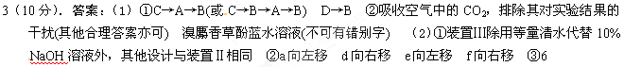
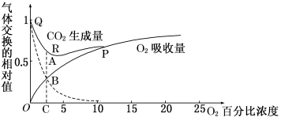
4（9分）．答案：（1）氧气浓度增加，无氧呼吸受抑制（2）氧浓度逐渐增大的过程中，无氧呼吸生成的CO₂总量 （3）所绘曲线应能表现下降趋势，并经过Q、B以及P点在X轴上的投影点。如图所示

（4）一样多 1/3
（5）降低氧浓度，减少有机物的消耗 R 此时有氧呼吸强度较低，同时又抑制了无氧呼吸，蔬菜中的有机物消耗较少

